附件二：会议酒店地图

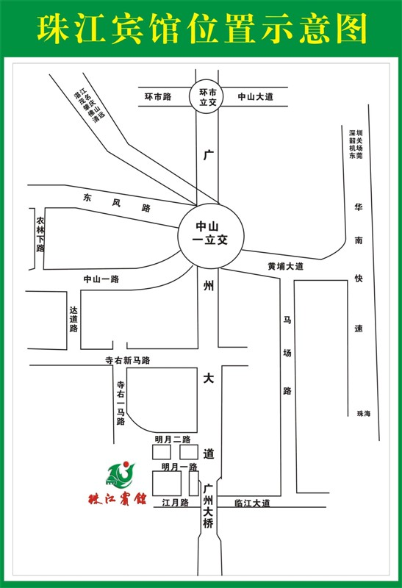

真诚期待各位专家领导莅临大会！
预祝您旅途愉快！

